CUISTOTS EN HERBE :

LE GATEAU D’EVE

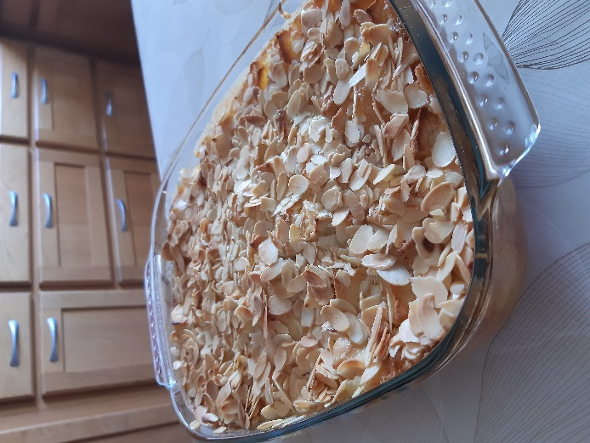

Prépare les ingrédients pour la pâte :
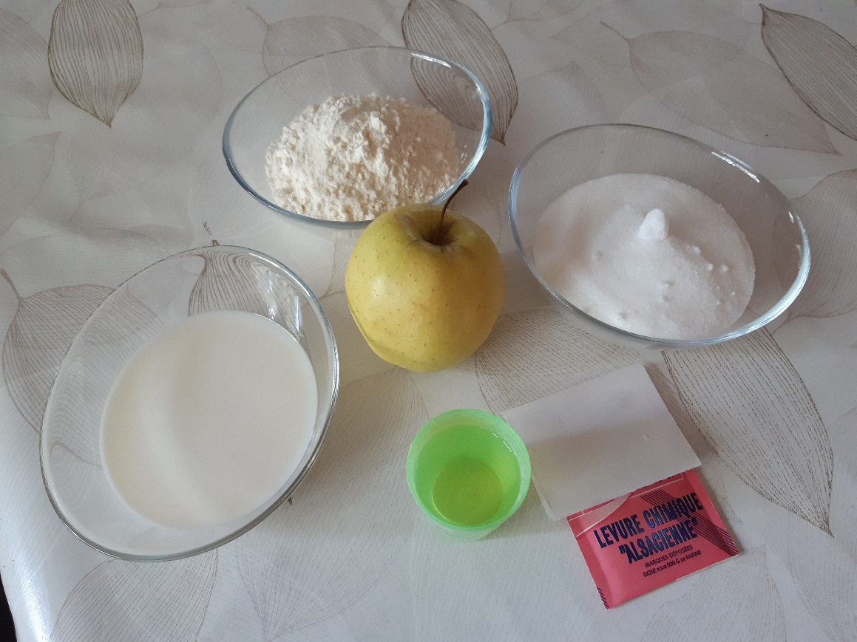
1 pincée de sel
½ sachet de levure
1,5 mignonnette ou 10cl
de lait
2 mignonnettes ou 170g
de sucre
2 mignonnettes ou 115g
de farine
1,5 mignonnette ou 8cl
d’huile
5-6 pommes

Prépare les ingrédients pour le gratin :
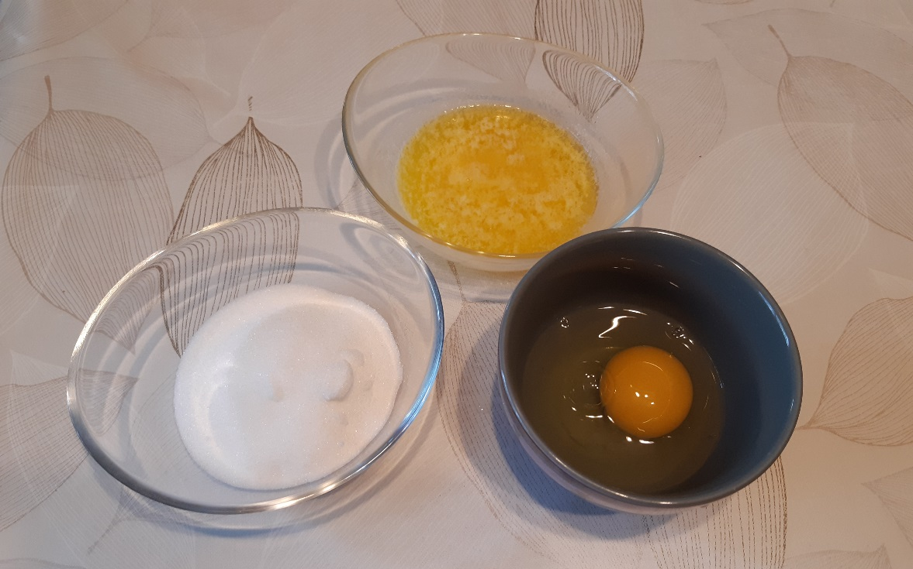
1 œuf
1,5 mignonnette ou 85g
de sucre
50g de beurre fondu

Prépare les ingrédients pour le décor :

Des amandes effilées

Cette recette se fait plus à l’œil qu’au temps, alors surveille bien ce qui se passe dans ton four !!!

Tu es maintenant prêt pour faire la recette :

Préchauffe le four à 180°.

Beurre un plat à gratin. Si ton plat est en pyrex, tu n’es pas obligé de le beurrer.

Pelle et coupe les pommes en quartier et mets-les dans le plat.
Dans un saladier, mets la farine, la levure, le sucre, le lait, l’huile et 1 pincée de sel. Mélange avec un fouet.
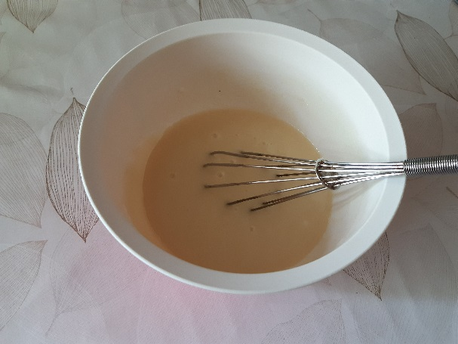
Verse la pâte sur les pommes.
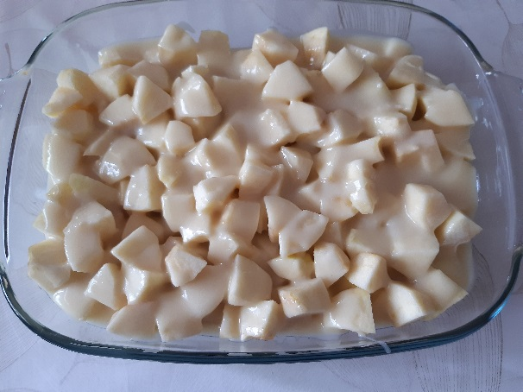

Mets le plat dans le four environ 20 minutes.

Pendant que le gâteau cuit, prépare le gratin : fais fondre le beurre
dans un saladier, casse 1 œuf, ajoute le beurre fondu et le sucre. Mélange bien.

Surveille bien le gâteau dans le four. Quand la pâte est comme ça, tu peux sortir le plat du four : la pâte n’est pas encore cuite, mais elle est dorée sur le dessus.
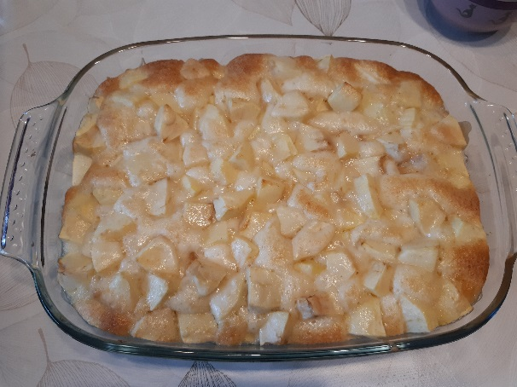

Verse le gratin sur le gâteau.
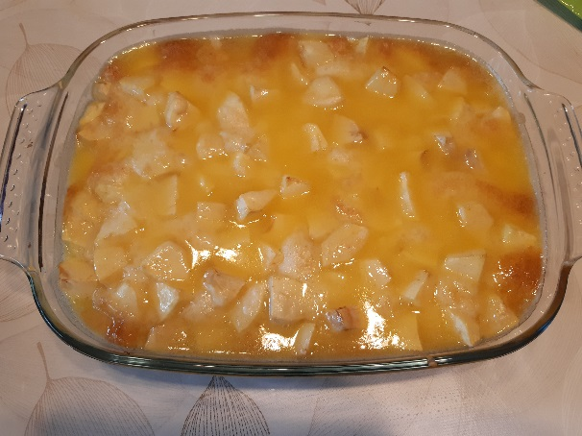

Parsème d’amandes effilées. Moi, j’aime en mettre beaucoup.
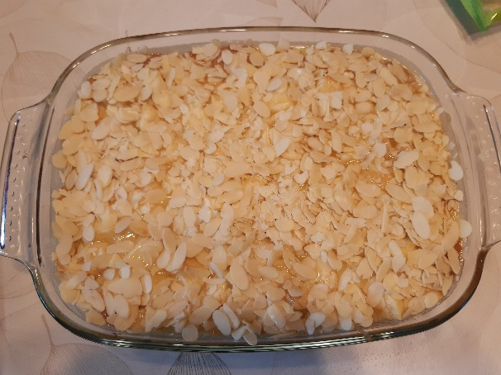

Remets le plat dans le four pour environ 25 minutes. Ton gâteau est prêt quand le dessus est doré mais surtout quand le dessous est bien coloré. Tu peux même baisser la température du four à un moment pour que les pommes aient bien le temps de cuire afin qu’elles soient fondantes.
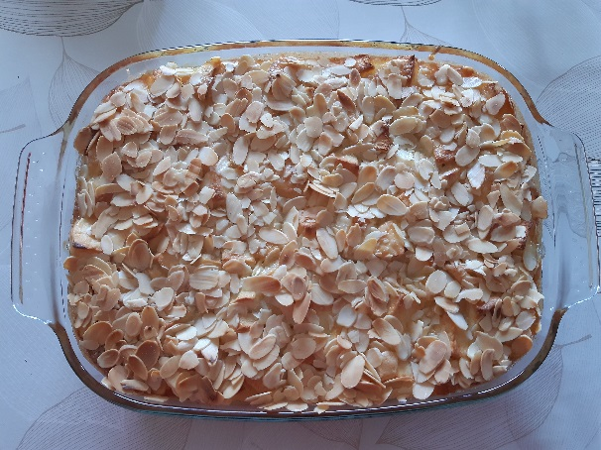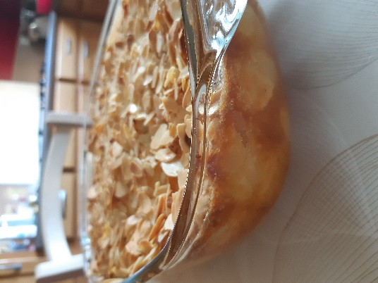

Tu peux manger ce gâteau tiède ou à température ambiante. Moi, je l’adore tiède !

J’espère que toi et ta famille aimerez ce gâteau : c’est mon gâteau préféré. Ma maman le faisait souvent quand j’étais une petite fille.

Si tu veux varier un peu, tu peux mettre des pêches bien égouttées à la place des pommes.

Bon appétit !

